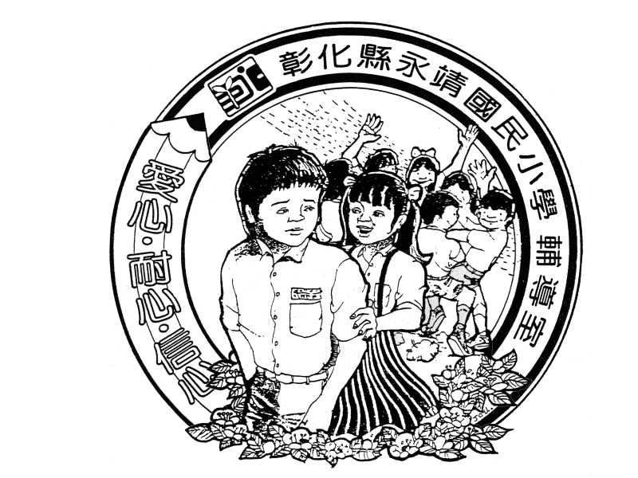
彰化縣永靖鄉永靖國民小學108學年度特教工作計畫
- 依 據：本校輔導室年度工作計畫
- 主辦單位：輔導室特教組
- 協辦單位：各處室、特教班、普通班各班
- 目標： 1、提供特殊兒童之篩選鑑定，並做妥適之安置
2、針對特殊兒童提供適性之教學、診斷評量與轉介
3、保障特殊兒童之受教權益及社會福利
4、提供學校教師、學生家長及社區人士相關特殊教育諮詢
5、推動融合教育，提昇對特殊兒童之關懷與接納
- 計畫期間：自民國108年7月至民國109年6月止。
- 重點工作進度表：(含結合各處室全校性活動)
時間 | 工作項目 | 承辦處室
108.7-8 | - 關懷特生暑期育樂營(8/1~8/2) | 輔導室
108.7-8 | - 編排特教班、資源班課表 | 特推會、特教組
108.7-8 | - 舊生IEP擬定檢核 | 特教組、教師
108.7-8 | - 新生巡迴輔導申請 | 特教組、教師
108.7-8 | - 特殊教育推行委員會改組 | 特推會、特教組
108.7-8 | - 新生家長家庭暨親職教育座談(8/30) | 教、學、總、輔
108.7-8 | - 祖父母節慶祝活動(8/30) | 輔導組
108.7-8 | - 檢視特教檢核表資料填報更新 | 特教組
108.7-8 | - 配合新生班級「愛心服務」關懷特生(8/30) | 輔導組
108.7-8 | - 第四類(國教階段4-4)學生鑑定及安置校內提報。 | 特教組、教師
108.9 | - 召開IEP會議 | 輔導室特教組
108.9 | - 召開特教推行委員會會議 | 輔導室特教組
108.9 | - 舊生及新個案之鑑定安置提報審查 | 特教組、教師
108.9 | - 檢核特教輔具及設備需求 | 特教組、教師
108.9 | - 新生IEP會議 | 特教組、教師
108.9 | - 特殊教育學生課後照顧專班課程開始 | 特教組、教師
108.9 | - 實施融合教育課程 | 教、學、總、輔、教師
108.9 | - 校內性別平等教育宣導研習(9/18) | 輔導室、學務處
108.9 | - 家庭教育-家長親職效能講座(9/22) | 輔導室
108.9 | - 結合輔導室-大愛媽媽說故事開始(9/19) | 輔導組
108.9 | - 新生、轉學生輔導轉銜會議(暫定9/19) | 特教組、教師
108.9 | - 在家教育學生教育補助費申請 | 特教組、會計室
108.9 | - 身障生1.代收代辦費2.交通費3.獎助金申請 | 特教組、會計室
108.9 | - 結合總務處-9/20國家防災日地震防災演練 | 總務處
108.9 | - 結合學務處-班際盃桌球賽(暫定9/16~20) | 學務處
108.9 | - 結合學務處-學生晨間法律常識宣導 | 學務處
108.9 | - 第一~三類(國教階段 1-1、2-1、3-1) (國教階段 1-2、2-2、3-2)學生鑑定及安置校內提報、施測。 | 特教組、教師
108.10 | - 結合學務處-學生自我保護宣導 | 學務處
108.10 | - 結合資料組補救教學測驗初篩疑似生 | 輔導室
108.10 | - 第四類(國教階段4-1)鑑定及安置校內提報。 | 特教組、教師
108.10 | - 結合學務處-四~六年級法治教育宣導 | 學務處
108.10 | - 新生安置適切性評估 | 特教組、教師
108.10 | - 輔導室生命教育-敬老宣導(10/18) | 輔導室
108.10 | - 結合學務處-法治教育宣導 | 學務處
108.10 | - 教師生命教育知能研習(10/23) | 輔導室
108.10 | ＊資源班暨特教班校外教學活動(暫定) | 輔導室、學務處
108.10 | - 新生輔具申請 | 特教組、教師
108.10 | ＊特教志工說故事 | 特教組、教師
108.11 | ＊期中轉介、鑑定安置會議 | 特教組、教師
108.11 | - 配合教務處靖園文藝活動融入身障宣導(11/11~15) | 教務處
108.11 | - 特殊教育專業知能研習(11/13) | 輔導室、特教組
108.12 | - 特教宣導活動-身心障礙者日宣導體驗活動 | 特教組、教師
108.12 | - 教師輔導知能研習(12/4) | 輔導室
108.12 | - 第五類(國教階段5-1)學生鑑定及安置校內提報 | 特教組、教師
109.1 | - 期末特教推行委員會會議 | 特推會、特教組
109.1 | - 期末IEP會議暨檢討會議 | 特教組、教師
109.1 | - 配合注音符號補救教學初篩疑似特生 | 特教組、心評教師
109.1 | - 第四類(國教階段4-2)學生鑑定及安置校內提報。 | 特教組、教師
109.2 | - 召開期初特教推行委員會會議 | 特推會、特教組
109.2 | - 特生專業團隊服務申請 | 特教組、教師
109.2 | - 各類巡迴輔導申請 | 特教組、教師
109.2 | - 全校性性別教育宣導 | 輔導室、教師
109.2 | - 教育通報網學生基本資料偵錯 | 特教組、教師
109.2 | - 第一~三類(國教階段 1-3、2-3、3-3)學生鑑定及安置校內提報、施測。 | 特教組、教師
109.2 | - 特生各項教育補助金之申請 | 特教組、教師
109.3-4 | - 特教生個案研討會議(視需要) | 輔導室、教師
109.3-4 | - 特殊教育學生課後照顧專班課程開始(3月) | 特教組、教師
109.3-4 | ＊特教志工說故事 | 特教組、教師
109.3-4 | ＊彰化縣109年適應體育田徑賽 | 特教組、教師
109.3-4 | ＊資源班暨特教班校外教學活動(暫定) | 輔導室、學務處
109.3-4 | - 第一~三類(國教階段 1-4、2-4、3-4)學生鑑定及安置校內提報、施測。 | 特教組、教師
109.3-4 | - 新生特教服務申請 | 特教組、教師
109.5 | - 期中轉介及轉銜鑑定 | 特教組、心評教師
109.5 | ＊擬定身心障礙畢業生轉銜服務計畫 | 特教組、教師
109.5 | - 身心障礙畢業生轉銜會議 | 特教組、教師
109.5 | - 擬定特教課程教育計畫書 | 特教組、教師
109.6 | - 規劃特教專業團隊服務申請 | 特教組、教師
109.6 | - 舊生各類巡迴輔導申請 | 特教組、教師
109.6 | - 跨階段畢業生參加國中轉銜活動 | 特教組、教師
109.6 | - 第四類(國教階段4-3)學生鑑定及安置校內提報。 | 特教組、教師
109.6 | - 身障生跨年段安置編班事宜 | 輔導室特教組
109.6 | - 期末特教推行委員會會議 | 特推會、特教組
109.6 | - 第五類(國教階段5-2)學生鑑定及安置校內提報 | 特教組、教師
109.6 | - 期末IEP會議 | 特教組、教師
109.6 | - 審查特教課程教育計畫書 | 特教組、教師
伍、本計畫未盡事宜，悉依相關法令規定辦理之。
陸、本計畫經特教推行委員會通過後實施，修正時亦同。

